

web API

LUO JIN



August 5, 2020

LUO JIN

Web API 编程 2002-07-29 （WED）LUO JIN

第一天: Web API 简介 3

1. Web APIs 和 JS 基础关联性 3

1.1 JS 的组成 3

1.2 JS 基础阶段以及 Web APIs 阶段 4

2. API 和 Web API 4

2.1 API 4

2.2 Web API 4

2.3 API 和 Web API 总结 4

第二天 DOM 5

1， DOM 简介 5

1.1 什么是 DOM 5

1.2 DOM 树 5

2， 获取元素 5

2.1 如何获取页面元素 5

2.2 根据 ID 获取 6

2.3 根据标签名获取 6

2.4 通过 HTML5 新增的方法获取 7

2.5 获取特殊元素（body，html） 8

3， 事件基础 8

3.1 事件概述 8

3.2 事件三要素 8

【案例】：点击按钮弹出警示框 9

3.4 分析事件三要素 9

4， 操作元素 （核心） 10

4.1 改变元素内容 10

4.2 常用元素的属性操作 11

【案例】：分时显示不同图片,显示不同问候语 12

4.3 表单元素的属性操作 12

**【案例】：仿京东显示密码** 13

4.4 样式属性操作 14

**【案例】： 淘宝点击关闭二维码** 14

【案例】： 循环精灵图背景 14

**【案例】：显示隐藏文本框内容（搜索栏）** 15

4.5 排他思想 18

**【案例】：百度换肤** 18

**【案例：表格隔行变色】** 18

**【案例：表单全选取消全选案例】** 21

4.6 自定义属性的操作 24

**【案例：tab 栏切换（重点案例）】!!!!!!!!** 25

4.7 H5自定义属性 28

5， 节点操作 29

5.1 为什么学节点操作 29

5.2 节点概述 29

5.3 节点层级 30

**【案例：下拉菜单】** 33

5.4 创建节点 34

【**案例：简单版发布留言案例】！！！！** 35

5.5 删除节点 35

【案例：删除留言案例】！！！！ 36

5.6 复制节点(克隆节点) 36

5.8 三种动态创建元素区别 37

6. DOM 重点核心 37

6.1 创建 38

6.2 增 38

6.3 删 38

6.4 改 38

6.5 查 38

6.6 属性操作 38

6.7 事件操作 39

# 第一天: Web API 简介

Web APIs 和 JS 基础关联性 / API 和 Web API

# 1. Web APIs 和 JS 基础关联性

## 1.1 JS 的组成

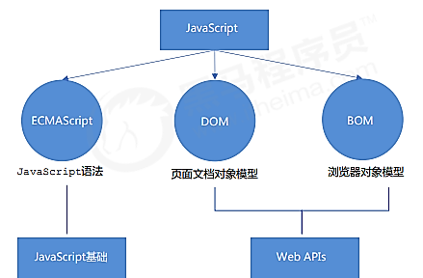

## 1.2 JS 基础阶段以及 Web APIs 阶段

|  |  |
| --- | --- |
| JS 基础阶段   * 我们学习的是 ECMAScript 标准规定的基本语法 * 要求同学们掌握 JS 基础语法 * 只学习基本语法，做不了常用的网页交互效 * 目的是为了 JS 后面的课程打基础、做铺垫 | Web APIs 阶段   * Web APIs 是 W3C 组织的标准 * Web APIs 我们主要学习 DOM 和 BOM * Web APIs 是我们 JS 所独有的部分 * 我们主要学习页面交互功能 * 需要使用 **JS 基础**的课程内容做基础 |

JS 基础学习 ECMAScript 基础语法为后面作铺垫， Web APIs 是 JS 的应用，大量使用 JS 基础语法做交互效果

# 2. API 和 Web API

## 2.1 API

**API（Application Programming Interface,应用程序编程接口**）是一些预先定义的函数，目的是提供应用程序与开发人员基于某软件或硬件得以访问一组例程的能力，而又无需访问源码，或理解内部工作机制的细节。

简单理解： API 是给程序员提供的一种工具，以便能更轻松的实现想要完成的功能

## 2.2 Web API

Web API 是浏览器提供的一套操作浏览器功能和页面元素的 API ( BOM 和 DOM )。

现阶段我们主要针对于浏览器讲解常用的 API , 主要针对浏览器做交互效果。

比如我们想要浏览器弹出一个警示框 直接使用 alert(‘弹出’)

MDN 详细 API : <https://developer.mozilla.org/zh-CN/docs/Web/API>

因为 Web API 很多，所以我们将这个阶段称为 Web APIs

## 2.3 API 和 Web API 总结

1. API 是为我们程序员提供的一个接口(是一个函数)，帮助我们实现某种功能，我们会使用就可以了，不必纠结内部如何实现
2. Web API 主要是针对于浏览器提供的接口，主要针对于浏览器做交互效果。
3. Web API 一般都有输入和输出（函数的传参和返回值），Web API 很多都是方法（函数）
4. 学习 Web API 可以结合前面学习内置对象方法的思路学习

# 第二天 DOM

υ DOM 简介 υ 获取元素 υ 事件基础 υ 操作元素 υ 节点操作

# 1， DOM 简介

## 1.1 什么是 DOM

文档对象模型（Document Object Model，简称 DOM），是 W3C 组织推荐的处理可扩展标记语言（HTML 或者XML）的标准编程接口

W3C 已经定义了一系列的 DOM 接口，通过这些 DOM 接口可以改变网页的内容、结构和样式。

## 1.2 DOM 树

* 文档：一个页面就是一个文档，DOM 中使用 document 表示
* 元素：页面中的所有标签都是元素，DOM 中使用 element 表示
* 节点：网页中的所有内容都是节点（标签、属性、文本、注释等），DOM 中使用 node 表示 DOM

**把以上内容都看做是对象**

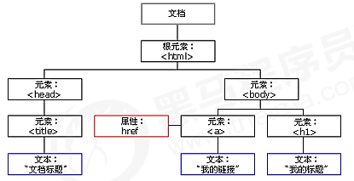

# 2， 获取元素

## 2.1 如何获取页面元素

DOM在我们实际开发中主要用来操作元素。我们如何来获取页面中的元素呢? 获取页面中的元素可以使用以下几种方式:

* 根据 ID 获取
* 根据标签名获取
* 通过 HTML5 新增的方法获取
* 特殊元素获取

## 2.2 根据 ID 获取

* 使用 getElementById() 方法可以获取带有 ID 的元素对象。document.getElementById('id');
* 使用 console.dir() 可以打印我们获取的元素对象，更好的查看对象里面的属性和方法。

|  |
| --- |
| // 1. 因为我们文档页面从上往下加载，所以先得有标签 所以我们script写到标签的下面          // 2. get 获得 element 元素 by 通过 驼峰命名法          // 3. 参数 id是大小写敏感的字符串          // 4. 返回的是一个元素对象          var timer = document.getElementById('time');          console.log(timer);          console.log(typeof timer);          // 5. console.dir 打印我们返回的元素对象 更好的查看里面的属性和方法          console.dir(timer); |

## 2.3 根据标签名获取

* 使用 **getElementsByTagName()** 方法可以返回带有**指定标签名的对象的集合。**

document.getElementsByTagName('标签名');

**注意：** 1. 因为得到的是一个**对象的集合**，所以我们想要操作里面的元素就**需要遍历**。 2. 得到元素对象是动态的 3. 如果获取不到元素,则返回为空的伪数组(因为获取不到对象)

|  |
| --- |
| // 1.返回的是 获取过来元素对象的集合 以伪数组的形式存储的          var lis = document.getElementsByTagName('li');          console.log(lis);          console.log(lis[0]);          // 2. 我们想要依次打印里面的元素对象我们可以采取遍历的方式          for (var i = 0; i < lis.length; i++) {              console.log(lis[i]);          }          // 3. 如果页面中只有一个li 返回的还是伪数组的形式          // 4. 如果页面中没有这个元素 返回的是空的伪数组的形式          // 5. element.getElementsByTagName('标签名'); 父元素必须是指定的单个元素          // var ol = document.getElementsByTagName('ol'); // [ol]          // console.log(ol[0].getElementsByTagName('li'));          var ol = document.getElementById('ol');          console.log(ol.getElementsByTagName('li')); |

如果还有一组《li》 呢？给它 ul 加一个id= “nav”

* 还可以**获取某个元素(父元素)内部所有指定标签名**的子元素.

element.getElementsByTagName('标签名');

**注意：**父元素必须是**单个对象**(必须指明是哪一个元素对象). 获取的时候不包括父元素自己。



## 2.4 通过 HTML5 新增的方法获取

1. **document.getElementsByClassName**(‘类名’)；// 根据类名返回元素对象集合

2. **document.querySelector(**'选择器'); // 根据指定选择器返回**第一个元素对象**

3. **document.querySelectorAll(**'选择器'); // 根据指定选择器返回

**注意：**querySelector和querySelectorAll里面的选择器需要加符如:document.querySelector('**#nav');**

**不考虑兼容性，用它会好一些的！！！！**

|  |
| --- |
| // 1. getElementsByClassName 根据类名获得某些元素集合          var boxs = document.getElementsByClassName('box');          console.log(boxs); //div.box 伪数组得方式存得          // 2. querySelector 返回指定选择器的第一个元素对象  切记 里面的选择器需要加符号 .box  #nav          var firstBox = document.querySelector('.box');          console.log(firstBox);          var nav = document.querySelector('#nav');          console.log(nav);          var li = document.querySelector('li');          console.log(li);          // 3. querySelectorAll()返回指定选择器的所有元素对象集合，也是伪数组显示出来          var allBox = document.querySelectorAll('.box');          console.log(allBox);          var lis = document.querySelectorAll('li');          console.log(lis); |

## 2.5 获取特殊元素（body，html）

**获取body元素; doucumnet.body //** 返回body元素对象

**获取html元素；document.documentElement** // 返回html元素对象

|  |
| --- |
| // 1.获取body 元素          var bodyEle = document.body;          console.log(bodyEle);          console.dir(bodyEle);          // 2.获取html 元素          // var htmlEle = document.html;          var htmlEle = document.documentElement;          console.log(htmlEle); |

# 3， 事件基础

## 3.1 事件概述

* JavaScript 使我们有能力创建**动态页面，**而**事件是**可以被 JavaScript **侦测到的行为。**
* 简单理解： **触发--- 响应机制**。 网页中的每个元素都可以产生某些可以触发 JavaScript 的事件，例如，我们可以在用户点击某按钮时产生一个 事件，然后去执行某些操作。

## 3.2 事件三要素

1. 事件源 （谁） ：事件被触发的对象，（按钮等，可以给她起一个id名字）--获取事件源
2. 事件类型 （什么事件） ：如何触发 什么事件？鼠标点击，经过，键盘按下
3. 事件处理程序 （做啥）：通过函数赋值的方式完成

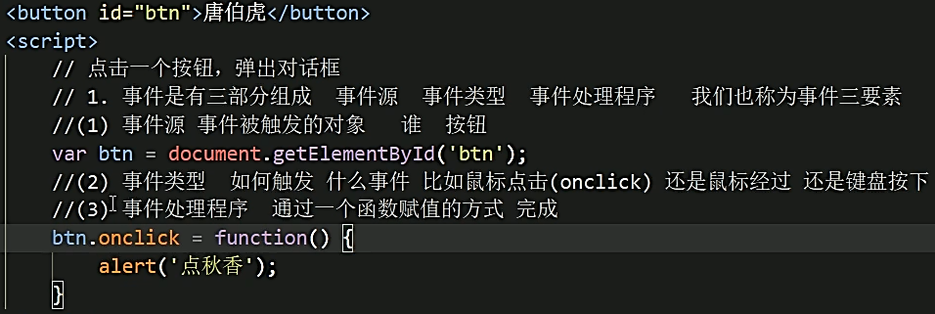

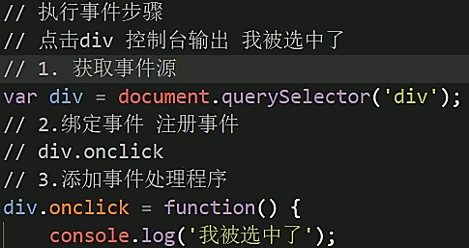

## 【案例】：点击按钮弹出警示框

**【案例分析】：①** 获取事件源（按钮） ② 注册事件（绑定事件），使用 onclick ③ 编写事件处理程序，写一个函数弹出 alert 警示框

**【案例代码】：**var btn = document.getElementById('btn');

btn.onclick = function() { alert('你好吗'); };

**执行事件的步骤！！！**

1. 获取事件源

2. 注册事件（绑定事件）

3. 添加事件处理程序（采取函数赋值形式）

## 3.3 常见的鼠标事件

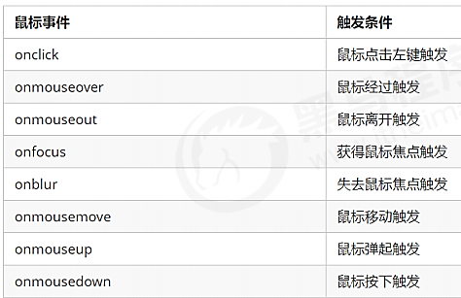

## 3.4 分析事件三要素

下拉菜单三要素 / 关闭广告三要素

【分析】

1. 获取事件源 ： 京东盒子 / ❌

2. 注册事件（绑定事件） ：鼠标经过 / 鼠标点击

3. 添加事件处理程序（采取函数赋值形式）：盒子显示和隐藏

# 4， 操作元素 （核心）

JavaScript 的 DOM 操作可以改变网页内容、结构和样式，我们可以利用 DOM 操作元素来改变元素里面的内 容 、属性等。注意以下都是属性

## 4.1 改变元素内容

* element.innerText 从起始位置到终止位置的内容, **但它去除html标签**， 同时空格和换行也会去掉
* element.innerHTML 起始位置到终止位置的全部内容，**包括html标签**，同时保留空格和换行

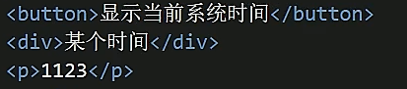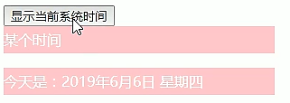

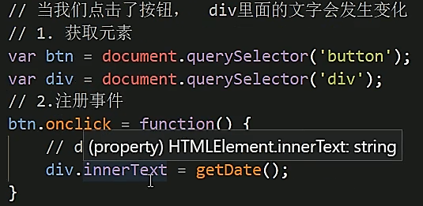

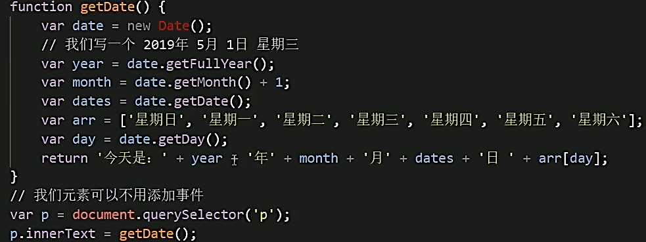

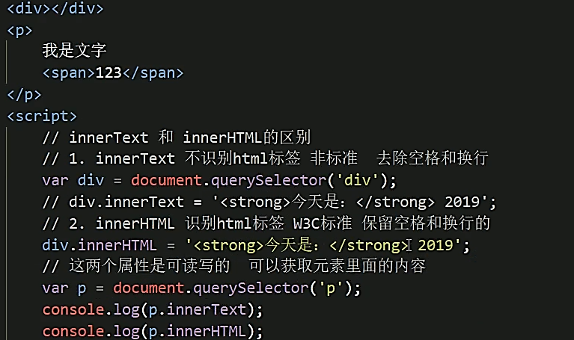

## 4.2 常用元素的属性操作

1. innerText、innerHTML 改变元素内容
2. src、href
3. id、alt、title

【点击换图片】

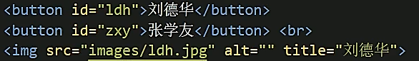

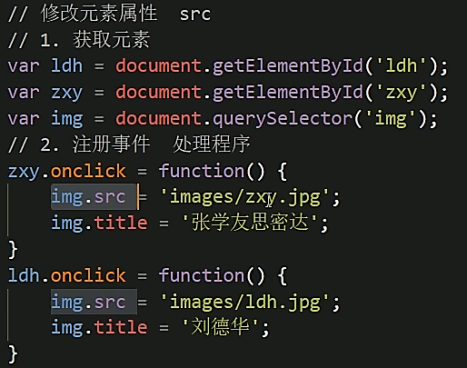

## 【案例】：分时显示不同图片,显示不同问候语

根据不同时间，页面显示不同图片，同时显示不同的问候语。

如果上午时间打开页面，显示上午好，显示上午的图片。

如果下午时间打开页面，显示下午好，显示下午的图片。

如果晚上时间打开页面，显示晚上好，显示晚上的图片

**【案例分析】：**

① 根据**系统不同时间来**判断，所以需要用到**日期内置对象**

② 利用**多分支语句**来设置不同的图片

③ 需要一个图片，并且根据时间修改图片，就需要用到操作元素src属性

④ 需要一个div元素，显示不同问候语，修改元素内容即可

|  |
| --- |
| // 根据系统不同时间来判断，所以需要用到日期内置对象          // 利用多分支语句来设置不同的图片          // 需要一个图片，并且根据时间修改图片，就需要用到操作元素src属性          // 需要一个div元素，显示不同问候语，修改元素内容即可          // 1.获取元素          var img = document.querySelector('img');          var div = document.querySelector('div');          // 2. 得到当前的小时数          var date = new Date();          var h = date.getHours();          // 3. 判断小时数改变图片和文字信息          if (h < 12) {              img.src = '../../images/s.gif';              div.innerHTML = '亲，上午好，好好写代码';          } else if (h < 18) {              img.src = '../../images/x.gif';              div.innerHTML = '亲，下午好，好好写代码';          } else {              img.src = '../../images/w.gif';              div.innerHTML = '亲，晚上好，好好写代码';          } |

## 4.3 表单元素的属性操作

利用 DOM **可以操作如下表单元素的属性：type、value、checked、selected、disabled**

|  |
| --- |
| <button>按钮</button>      <input type="text" value="输入内容">      <script>          // 1. 获取元素          var btn = document.querySelector('button');          var input = document.querySelector('input');          // 2. 注册事件 处理程序  **btn**.onclick = function() {              // **input.innerHTML = '点击了'**;  这个是 普通盒子 比如 div 标签里面的内容              // 表单里面的值 文字内容是通过 value 来修改的              input.value = '被点击了';              // 如果想要某个表单被禁用 不能再点击 disabled  我们想要这个按钮 button禁用              // btn.disabled = true;  **this**.disabled = true;  **// this 指向的是事件函数的调用者 btn**          }      </script> |

## **【案例】：仿京东显示密码**

点击按钮将密码框切换为文本框，并可以查看密码明文。

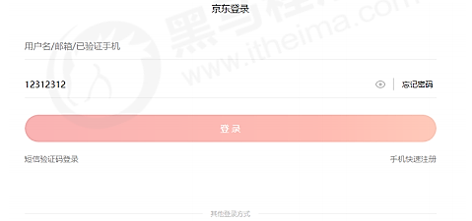

【案例分析】：

① 核心思路： 点击眼睛按钮，把密码框类型改为文本框就可以看见里面的密码

② 一个按钮两个状态，点击一次，切换为文本框，继续点击一次切换为密码框

③ 算法：利用一个flag变量，来判断flag的值，如果是1 就切换为文本框，flag 设置为0，如果是0 就切换为密码框，flag设置为1

## 4.4 样式属性操作

我们可以通过 JS 修改元素的大小、颜色、位置等样式。

1. element.style 行内样式操作
2. element.className 类名样式操作

**注意**： 1. JS 里面的样式采取驼峰命名法 比如 fontSize、 backgroundColor

2. JS 修改 style 样式操作，产生的是行内样式，CSS 权重比较高

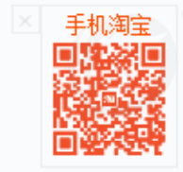

## **【案例】： 淘宝点击关闭二维码**

当鼠标点击二维码关闭按钮的时候，则关闭整个二维码。

【案例分析】

① 核心思路： 利用样式的显示和隐藏完成， display:none 隐藏元素 display:block 显示元素

② 点击按钮，就让这个二维码盒子隐藏起来即可

【实现代码】

|  |
| --- |
| var btn = document.querySelector('.close-btn');  var box = document.querySelector('.box'); // 2.注册事件 程序处理  btn.onclick = function() {  box.style.display = 'none'; |

## 【案例】： 循环精灵图背景

可以利用 for 循环设置一组元素的精灵图背景

【案例分析】

① 首先精灵图图片排列有规律的 （竖着排列得）

② 核心思路： 利用for循环 修改精灵图片的 背景位置 **background-position**

③ 剩下的就是考验你的数学功底了

④ 让循环里面的 **i 索引号 * 44** 就是每个图片的y坐标

【实现代码】

|  |
| --- |
| var lis = document.querySelectorAll('li');  for (var i = 0; i < lis.length; i++) {  // 让索引号 乘以 44 就是每个li 的背景y坐标 index就是我们的y坐标  var index = i * 44;  lis[i].style.backgroundPosition = '0 -' + index + 'px';  } |

## **【案例】：显示隐藏文本框内容（搜索栏）**

当鼠标点击文本框时，里面的默认文字隐藏，当鼠标离开文本框时，里面的文字显示。

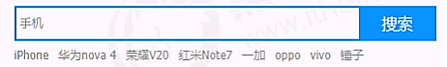

【案例分析】

① 首先表单需要2个新事件，获得焦点 onfocus 失去焦点 onblur

② 如果获得焦点， 判断表单里面内容是否为默认文字，如果是默认文字，就清空表单内容

③ 如果失去焦点， 判断表单内容是否为空，如果为空，则表单内容改为默认文字

我们可以通过 JS 修改元素的大小、颜色、位置等样式。

1. element.style 行内样式操作

2. element.className 类名样式操作

**注意：**

1. 如果样式修改较多，可以采取操作类名方式更改元素样式。

2. class因为是个保留字，因此使用className来操作元素类名属性

3. className 会直接更改元素的类名，会覆盖原先的类名。

**【案例】： 密码框格式提示错误信息**

**用户如果离开密码框**，里面输入**个数不是6~16**，则**提示错误信息**，否则提示输入正确信息



【案例分析】：

① 首先判断的事件是表单失去焦点 onblur

② 如果输入正确则提示正确的信息颜色为绿色小图标变化

③ 如果输入不是6到16位，则提示错误信息颜色为红色 小图标变化

④ 因为里面变化样式较多，我们采取className修改样式

|  |
| --- |
| <style>          div {              width: 600px;              margin: 100px auto;          }            .message {              display: inline-block;              font-size: 12px;              color: #999;              background: url(images/mess.png) no-repeat left center;              padding-left: 20px;          }            .wrong {              color: red;              background-image: url(images/wrong.png);          }            .right {              color: green;              background-image: url(images/right.png);          }      </style>  </head>  <body>      <div class="register">          <input type="password" class="ipt">          <p class="message">请输入6~16位密码</p>      </div>      <script>          // 首先判断的事件是表单失去焦点 onblur          // 如果输入正确则提示正确的信息颜色为绿色小图标变化          // 如果输入不是6到16位，则提示错误信息颜色为红色 小图标变化          // 因为里面变化样式较多，我们采取className修改样式          // 1.获取元素          var ipt = document.querySelector('.ipt');          var message = document.querySelector('.message');          //2. 注册事件 失去焦点          ipt.onblur = function() {              // 根据表单里面值的长度 ipt.value.length              if (this.value.length < 6 || this.value.length > 16) {                  // console.log('错误');                  message.className = 'message wrong';                  message.innerHTML = '您输入的位数不对要求6~16位';              } else {                  message.className = 'message right';                  message.innerHTML = '您输入的正确';              }          }      </script> |

**【操作元素总结】**

操作元素是 DOM 核心内容

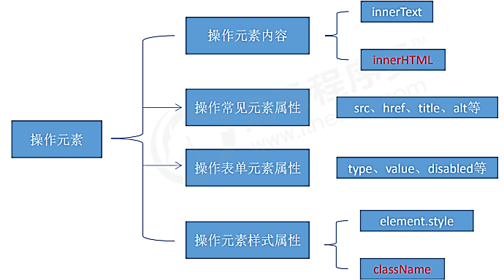

**【作业】**

1. 世纪佳缘 用户名 显示隐藏内容
2. 京东关闭广告（直接隐藏即可）
3. 新浪下拉菜单（微博即可）
4. 开关灯案例（见素材）

## 4.5 排他思想



**如果有同一组元素，我们想要某一个元素实现某种样式， 需要用到循环的排他思想算法**：

1. 所有元素全部清除样式（干掉其他人）
2. 给当前元素设置样式 （留下我自己）
3. 注意顺序不能颠倒，**首先干掉其他人，再设置自己**

## **【案例】：百度换肤**

【案例分析】

① 这个案例练习的是给一组元素注册事件 、

② 给4个小图片利用循环注册点击事件

③ 当我们点击了这个图片，让我们页面背景改为当前的图片

④ 核心算法： 把当前图片的src 路径取过来，给 body 做为背景即可

【实现代码】

|  |
| --- |
| // 1. 获取元素 var imgs = document.querySelector('.baidu').querySelectorAll('img');  // 2. 循环注册事件  for (var i = 0; i < imgs.length; i++) {  imgs[i].onclick = function() {  document.body.style.backgroundImage = 'url(' + this.src + ')';  }  } |

## **【案例：表格隔行变色】**

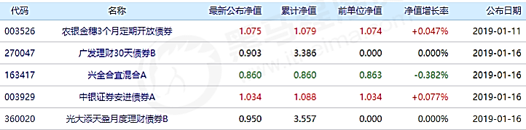

【案例分析】

① 用到新的鼠标事件 鼠标经过 onmouseover 鼠标离开 onmouseout

② 核心思路：鼠标经过 tr 行，当前的行变背景颜色， 鼠标离开去掉当前的背景颜色

③ 注意： 第一行（thead里面的行）不需要变换颜色，因此我们获取的是 tbody 里面的行

    <style>

        table {

            width: 800px;

            margin: 100px auto;

            text-align: center;

            border-collapse: collapse;

            font-size: 14px;

        }

        thead tr {

            height: 30px;

            background-color: skyblue;

        }

        tbody tr {

            height: 30px;

        }

        tbody td {

            border-bottom: 1px solid #d7d7d7;

            font-size: 12px;

            color: blue;

        }

        .bg {

            background-color: pink;

        }

    </style>

</head>

<body>

    <table>

        <thead>

            <tr>

                <th>代码</th>

                <th>名称</th>

                <th>最新公布净值</th>

                <th>累计净值</th>

                <th>前单位净值</th>

                <th>净值增长率</th>

            </tr>

        </thead>

        <tbody>

            <tr>

                <td>003526</td>

                <td>农银金穗3个月定期开放债券</td>

                <td>1.075</td>

                <td>1.079</td>

                <td>1.074</td>

                <td>+0.047%</td>

            </tr>

            <tr>

                <td>003526</td>

                <td>农银金穗3个月定期开放债券</td>

                <td>1.075</td>

                <td>1.079</td>

                <td>1.074</td>

                <td>+0.047%</td>

            </tr>

            <tr>

                <td>003526</td>

                <td>农银金穗3个月定期开放债券</td>

                <td>1.075</td>

                <td>1.079</td>

                <td>1.074</td>

                <td>+0.047%</td>

            </tr>

            <tr>

                <td>003526</td>

                <td>农银金穗3个月定期开放债券</td>

                <td>1.075</td>

                <td>1.079</td>

                <td>1.074</td>

                <td>+0.047%</td>

            </tr>

            <tr>

                <td>003526</td>

                <td>农银金穗3个月定期开放债券</td>

                <td>1.075</td>

                <td>1.079</td>

                <td>1.074</td>

                <td>+0.047%</td>

            </tr>

            <tr>

                <td>003526</td>

                <td>农银金穗3个月定期开放债券</td>

                <td>1.075</td>

                <td>1.079</td>

                <td>1.074</td>

                <td>+0.047%</td>

            </tr>

        </tbody>

    </table>

    <script>

        // 1.获取元素 获取的是 tbody 里面所有的行

        var trs = document.querySelector('tbody').querySelectorAll('tr');

        // 2. 利用循环绑定注册事件

        for (var i = 0; i < trs.length; i++) {

            // 3. 鼠标经过事件 onmouseover

            trs[i].onmouseover = function() {

                    // console.log(11);

                    this.className = 'bg';

                }

                // 4. 鼠标离开事件 onmouseout

            trs[i].onmouseout = function() {

                this.className = '';

            }

        }

    </script>

## **【案例：表单全选取消全选案例】**

业务需求：

1. 点击上面全选复选框，下面所有的复选框都选中（全选）
2. 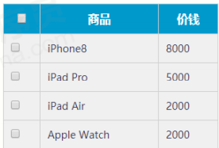再次点击全选复选框，下面所有的复选框都不中选（取消全选）
3. 如果下面复选框全部选中，上面全选按钮就自动选中
4. 如果下面复选框有一个没有选中，上面全选按钮就不选中
5. 所有复选框一开始默认都没选中状态

【案例分析】

① 全选和取消全选做法： 让下面所有复选框的checked属性（选中状态） 跟随 全选按钮即可

② 下面复选框需要全部选中， 上面全选才能选中做法： 给下面所有复选框绑定点击事件，每次点击，都 要循环查看下面所有的复选框是否有没选中的，如果有一个没选中的， 上面全选就不选中。

③ 可以设置一个变量，来控制全选是否选中

【案例代码】

<!DOCTYPE html>

<html>

<head lang="en">

    <meta charset="UTF-8">

    <title></title>

    <style>

        * {

            padding: 0;

            margin: 0;

        }

        .wrap {

            width: 300px;

            margin: 100px auto 0;

        }

        table {

            border-collapse: collapse;

            border-spacing: 0;

            border: 1px solid #c0c0c0;

            width: 300px;

        }

        th,

        td {

            border: 1px solid #d0d0d0;

            color: #404060;

            padding: 10px;

        }

        th {

            background-color: #09c;

            font: bold 16px "微软雅黑";

            color: #fff;

        }

        td {

            font: 14px "微软雅黑";

        }

        tbody tr {

            background-color: #f0f0f0;

        }

        tbody tr:hover {

            cursor: pointer;

            background-color: #fafafa;

        }

    </style>

</head>

<body>

    <div class="wrap">

        <table>

            <thead>

                <tr>

                    <th>

                        <input type="checkbox" id="j_cbAll" />

                    </th>

                    <th>商品</th>

                    <th>价钱</th>

                </tr>

            </thead>

            <tbody id="j_tb">

                <tr>

                    <td>

                        <input type="checkbox" />

                    </td>

                    <td>iPhone8</td>

                    <td>8000</td>

                </tr>

                <tr>

                    <td>

                        <input type="checkbox" />

                    </td>

                    <td>iPad Pro</td>

                    <td>5000</td>

                </tr>

                <tr>

                    <td>

                        <input type="checkbox" />

                    </td>

                    <td>iPad Air</td>

                    <td>2000</td>

                </tr>

                <tr>

                    <td>

                        <input type="checkbox" />

                    </td>

                    <td>Apple Watch</td>

                    <td>2000</td>

                </tr>

            </tbody>

        </table>

    </div>

    <script>

        // 1. 全选和取消全选做法：  让下面所有复选框的checked属性（选中状态） 跟随 全选按钮即可

        // 获取元素

        var j_cbAll = document.getElementById('j_cbAll'); // 全选按钮

        var j_tbs = document.getElementById('j_tb').getElementsByTagName('input'); // 下面所有的复选框

        // 注册事件

        j_cbAll.onclick = function() {

                // this.checked 它可以得到当前复选框的选中状态如果是true 就是选中，如果是false 就是未选中

                console.log(this.checked);

                for (var i = 0; i < j_tbs.length; i++) {

                    j_tbs[i].checked = this.checked;

                }

            }

            // 2. 下面复选框需要全部选中， 上面全选才能选中做法： 给下面所有复选框绑定点击事件，每次点击，都要循环查看下面所有的复选框是否有没选中的，如果有一个没选中的， 上面全选就不选中。

        for (var i = 0; i < j_tbs.length; i++) {

            j_tbs[i].onclick = function() {

                // flag 控制全选按钮是否选中

                var flag = true;

                // 每次点击下面的复选框都要循环检查者4个小按钮是否全被选中

                for (var i = 0; i < j_tbs.length; i++) {

                    if (!j_tbs[i].checked) {

                        flag = false;

                        break; // 退出for循环 这样可以提高执行效率 因为只要有一个没有选中，剩下的就无需循环判断了

                    }

                }

                j_cbAll.checked = flag;

            }

        }

    </script>

</body>

</html>

## 4.6 自定义属性的操作

1. 获取属性值

* element.属性 获取属性值。
* element.getAttribute('属性');

区别：

* **element.属性 获取内置属性值**（元素本身自带的属性）
* **element.getAttribute(‘属性’); 主要获得自定义的属性** （标准） 我们程序员自定义的属性

2. 设置属性值

* **element.属性 = ‘值’ 设置内置属性值**。
* **element.setAttribute('属性', '值'**);

区别：

* element.属性 设置内置属性值
* element.setAttribute(‘属性’); 主要设置自定义的属性 （标准）

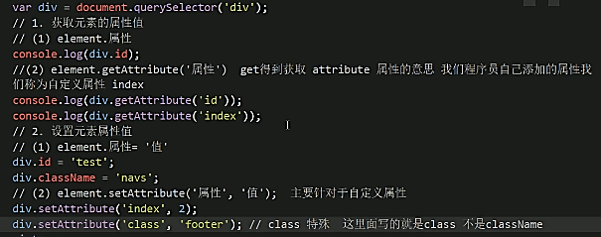

3. 移除属性

* element.**removeAttribute**('属性');

## **【案例：tab 栏切换（重点案例）】!!!!!!!!**

当鼠标点击上面相应的选项卡（tab），下面内容跟随变化

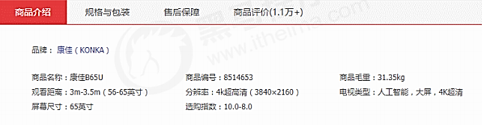

【案例分析】

① Tab栏切换有2个大的模块

② 上的模块选项卡，**点击某一个，当前这一个底色会是红色，其余不变（排他思想）修改类名的方式**

③ 下面的模块内容，会跟随上面的选项卡变化。所以下面模块变化写到点击事件里面。

④ 规律：下面的模块显示内容和上面的选项卡一一对应，相匹配。

⑤ 核心思路： 给上面的tab_list 里面的所有小li 添加自定义属性，属性值从0开始编号。

⑥ 当我们点击tab_list 里面的某个小li，让tab_con 里面对应序号的 内容显示，其余隐藏（排他 思想）

【案例代码】

    <style>

        * {

            margin: 0;

            padding: 0;

        }

        li {

            list-style-type: none;

        }

        .tab {

            width: 978px;

            margin: 100px auto;

        }

        .tab_list {

            height: 39px;

            border: 1px solid #ccc;

            background-color: #f1f1f1;

        }

        .tab_list li {

            float: left;

            height: 39px;

            line-height: 39px;

            padding: 0 20px;

            text-align: center;

            cursor: pointer;

        }

        .tab_list .current {

            background-color: #c81623;

            color: #fff;

        }

        .item_info {

            padding: 20px 0 0 20px;

        }

        .item {

            display: none;

        }

    </style>

</head>

<body>

    <div class="tab">

        <div class="tab_list">

            <ul>

                <li class="current">商品介绍</li>

                <li>规格与包装</li>

                <li>售后保障</li>

                <li>商品评价（50000）</li>

                <li>手机社区</li>

            </ul>

        </div>

        <div class="tab_con">

            <div class="item" style="display: block;">

                商品介绍模块内容

            </div>

            <div class="item">

                规格与包装模块内容

            </div>

            <div class="item">

                售后保障模块内容

            </div>

            <div class="item">

                商品评价（50000）模块内容

            </div>

            <div class="item">

                手机社区模块内容

            </div>

        </div>

    </div>

    <script>

        // 获取元素

        var tab_list = document.querySelector('.tab_list');

        var lis = tab_list.querySelectorAll('li');

        var items = document.querySelectorAll('.item');

        // for循环绑定点击事件

        for (var i = 0; i < lis.length; i++) {

            // 开始给5个小li 设置索引号

            lis[i].setAttribute('index', i);

            lis[i].onclick = function() {

                // 1. 上的模块选项卡，点击某一个，当前这一个底色会是红色，其余不变（排他思想） 修改类名的方式

                // 干掉所有人 其余的li清除 class 这个类

                for (var i = 0; i < lis.length; i++) {

                    lis[i].className = '';

                }

                // 留下我自己

                this.className = 'current';

                // 2. 下面的显示内容模块

                var index = this.getAttribute('index');

                console.log(index);

                // 干掉所有人 让其余的item 这些div 隐藏

                for (var i = 0; i < items.length; i++) {

                    items[i].style.display = 'none';

                }

                // 留下我自己 让对应的item 显示出来

                items[index].style.display = 'block';

            }

        }

    </script>

## 4.7 H5自定义属性

**自定义属性目的**：是为了保存并使用数据。有些数据可以保存到页面中而不用保存到数据库中。

**自定义属性获取是通过getAttribute**(‘属性’) 获取。 **但是有些自定义属性很容易引起歧义，不容易判断是元素的内置属性还是自定义属性。**

H5给我们新增了自定义属性：

1. 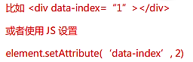设置H5自定义属性

H5**规定自定义属性data-开头做为属性名并且赋值**。

1. 获取H5自定义属性

* 兼容性获取 **element.getAttribute(‘data-index’);**
* H5新增 **element.dataset.index** 或者 **element.dataset[‘index’]** ie 11才开始支持

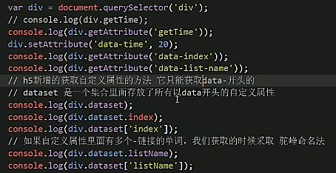

# 5， 节点操作

## 5.1 为什么学节点操作

获取元素通常使用两种方式

|  |  |
| --- | --- |
| **1. 利用 DOM 提供的方法获取元素**   * document.getElementById() * document.getElementsByTagName() * document.querySelector 等 * **逻辑性不强、繁琐** | **2. 利用节点层级关系获取元素**   * **利用父子兄节点关系获取元素** * **逻辑性强， 但是兼容性稍差** |

这两种方式都可以获取元素节点，我们后面都会使用，**但是节点操作更简单**

## 5.2 节点概述

网页中的所有内容都是节点（标签、属性、文本、注释等），在DOM 中，节点使用 node 来表示。

HTML DOM 树中的所有节点均可通过 JavaScript 进行访问，所有 HTML 元素（节点）均可被修改，也可以 创建或删除。

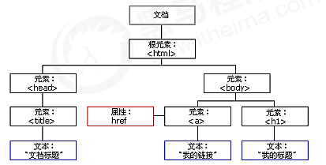

一般地，节点至少拥有**nodeType（节点类型）、nodeName（节点名称）和 nodeValue（节点值）**这三个 基本属性。

* 元素节点 nodeType 为 1
* 属性节点 nodeType 为 2
* 文本节点 nodeType 为 3 （文本节点包含文字、空格、换行等）

**我们在实际开发中，节点操作主要操作的是元素节点**

## 5.3 节点层级

利用 DOM 树可以把节点划分为不同的层级关系，常见的是**父子兄**层级关系

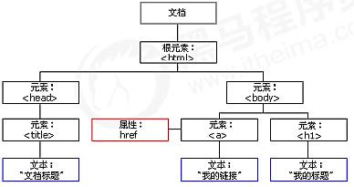

1. 父级节点

node.parentNode

* **parentNode** 属性可返回某节点的父节点，注意是最近的一个父节点
* 如果指定的节点没有父节点则返回 null

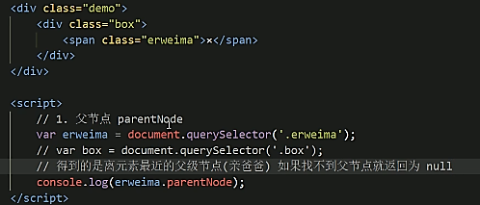

2. 子节点

1. parentNode.childNodes（标准）

parentNode**.childNodes** 返回包含指定节点的子节点的集合，该集合为即时更新的集合。

**注意：**返回值里面包含了所有的子节点，包括元素节点，文本节点等。 如果只想要获得里面的元素节点，则需要专门处理。 所以我们一般不提倡使用childNodes，不提倡使用，但是需要用，用children

|  |
| --- |
| var ul = document. querySelector(‘ul’);  for(var i = 0; i < ul**.childNodes.length**;i++) {  if (ul.childNodes[i].nodeType == 1) {  // ul.childNodes[i] 是元素节点  console.log(ul.childNodes[i]);  } } |

2. parentNode.children（非标准）

**parentNode.children** 是一个只读属性，返回所有的子元素节点。它**只返回子元素节点**，其余节点不返**（这个是我们重点掌握的）。**

虽然children 是一个非标准，但是得到了各个浏览器的支持，因此我们可以放心使用

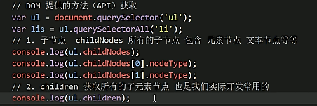

1. parentNode.firstChild

**firstChild** 返回**第一个子节点**，找不到则返回null。同样，也是包含所有的节点

1. parentNode.lastChild

**ᅟᅵastChild** 返回**最后一个子节点，**找不到则返回null。同样，也是包含所有的节点

1. parentNode.firstElementChild

**firstElementChild** 返回**第一个子元素节点**，找不到则返回null。

1. parentNode.lastElementChild

**lastElementChild** 返回**最后一个子元素节点**，找不到则返回null。

**注意：这两个方法有兼容性问题，IE9 以上才支持。**

实际开发中，firstChild 和 lastChild 包含其他节点，操作不方便，**而 firstElementChild 和 lastElementChild 又有兼容性问题**，那么我们如何获取第一个子元素节点或最后一个子元素节点呢？

**\*\*\*\*\*\*\*\*[解决方案]：**

1. 如果想要第一个子元素节点，可以使用 **parentNode.chilren[0]**；拿到所有的孩子取第一个就好

2. 如果想要最后一个子元素节点，可以使用 parentNode.chilren[**parentNode.chilren.length - 1**]

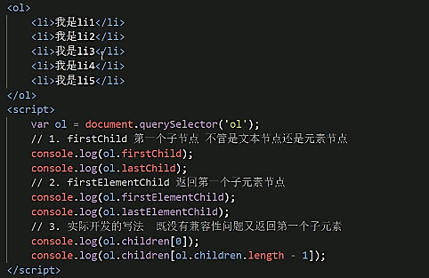

## **【案例：下拉菜单】**

【案例分析】

① 导航栏里面的**li 都要有鼠标经过效果**，所以需要循环注册鼠标事件

② 核心原理**： 当鼠标经过li 里面的 第二个孩子 ul 显示， 当鼠标离开，则ul 隐藏**

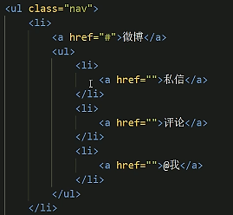【实现代码】

|  |
| --- |
| var nav = document.querySelector('.nav');  var lis = nav.children; // 得到4个小li  **for (var i = 0; i < lis.length; i++) {**  **lis[i].onmouseover** = function() {  this.children[1].style.display = 'block';  } // ul 里的第二个孩子显示出来  lis[i].onmouseout = function() {  **this.children[1].style.display='none';**  } } |

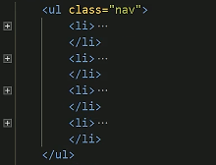

3. 兄弟节点

1. node.**nextSibling**

返回当前元素的下一个兄弟节点，找不到则返回null。同样，也是包含所有的节点。

2. node.**previousSibling**

返回当前元素上一个兄弟节点，找不到则返回null。同样，也是包含所有的节点。

3. node**.nextElementSibling**

返回当前元素下一个兄弟元素节点，找不到则返回null。

4. node.**previousElementSibling**

返回当前元素上一个兄弟元素节点，找不到则返回null。

注意：这两个方法有兼容性问题， IE9 以上才支持。

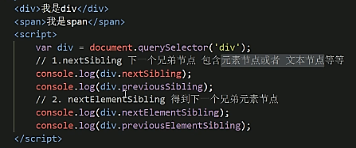

【问：如何解决兼容性问题】 ？ 答：自己封装一个兼容性的函数，但是用的少

|  |
| --- |
| function getNextElementSibling(**element**) {  var el = element;  while (el = el.nextSibling) {  if (**el.nodeType === 1**) { //说明是元素节点  return el;  } // 循环一边都找不到的话  } return null; } |

## 5.4 创建节点

* document.**createElement('tagName')**

document.**createElement()** 方法创建由 **tagName 指定的 HTML 元素**。因为这些元素原先不存在， 是根据我们的需求动态生成的，所以我们也称为**动态创建元素节点**。

1. node.**appendChild(child)** 常用的！！

方法将一个节点添加到**指定父节点的子节点列表末尾**。类似于 CSS 里面的 after 伪元素。

2. node.**insertBefore(child, 指定元素)**

方法将一个节点添加到父节点的指定子节点前面。类似于 CSS 里面的 before 伪元素。

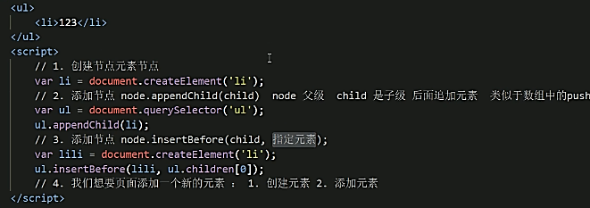

## 【**案例：简单版发布留言案例】！！！！**

**【**案例分析**】**

① 核心思路： **点击按钮之后，就动态创建一个li，添加到ul 里面**。

② 创建li 的同时，把文本域里面的值通过**li.innerHTML** 赋值给 li

③ 如果想要新的留言后面显示就用 appendChild 如果想要前面显示就用insertBefore

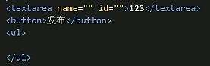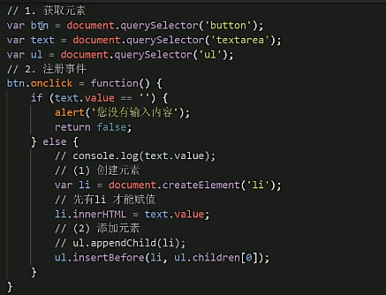

## 5.5 删除节点

* **node.removeChild(child)**

node.removeChild() 方法从 DOM 中删除一个子节点，返回删除的节点。

## 【案例：删除留言案例】！！！！

**【**案例分析**】**

① 当我们把文本域里面的值赋值给li 的时候，多添加一个删除的链接

② 需要把所有的链接获取过来，当我们点击当前的链接的时候，删除当前链接所在的li

③ 阻止链接跳转需要添加 javascript:void(0); 或者 javascript:;

## 5.6 复制节点(克隆节点)

node.cloneNode()

node.cloneNode() 方法返回调用该方法的节点的一个副本。 也称为克隆节点/拷贝节点

**注意：**

1. 如果括号参数为**空或者为 false** ，则是**浅拷贝，**即只克隆复制节点本身，不克隆里面的子节点。

2. 如果括号参数为 **true** ，则是**深度拷贝**，会复制节点本身以及里面所有的子节点。

【案例：动态生成表格】

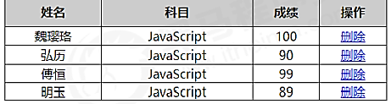

**【**案例分析**】**

① 因为里面的学生数据都是动态的，我们需要js 动态生成。 这里我们模拟数据，自己定义好 数据。 数据我们采取对象形式存储。

② 所有的数据都是放到tbody里面的行里面。

③ 因为行很多，我们需要循环创建多个行（对应多少人）

④ 每个行里面又有很多单元格（对应里面的数据），我们还继续使用循环创建多个单元格， 并且把数据存入里面（双重for循环）

⑤ 最后一列单元格是删除，需要单独创建单元格。

⑥ 最后添加删除操作，单击删除，可以删除当前行。

## 5.8 三种动态创建元素区别

* document.write()
* element.innerHTML
* document.createElement()

|  |
| --- |
| <body>      <button>点击</button>      <p>abc</p>      <div class="inner"></div>      <div class="create"></div>      <script>          // window.onload = function() {          //         document.write('<div>123</div>');          //     }          // 三种创建元素方式区别          // 1. document.write() 创建元素  如果页面文档流加载完毕，再调用这句话会导致页面重绘          // var btn = document.querySelector('button');          // btn.onclick = function() {          //     document.write('<div>123</div>');          // }          // 2. innerHTML 创建元素          var inner = document.querySelector('.inner');          // for (var i = 0; i <= 100; i++) {          //     inner.innerHTML += '<a href="#">百度</a>'          // }          var arr = [];          for (var i = 0; i <= 100; i++) {              arr.push('<a href="#">百度</a>');          }          // 数组中间用逗号分割，join 转化为字符串，再给innerHTML,效率就高了          inner.innerHTML = arr.join('');          // 3. document.createElement() 创建元素          var create = document.querySelector('.create');          for (var i = 0; i <= 100; i++) {              var a = document.createElement('a');              create.appendChild(a);          }      </script> |

**区别：**

1. document.write 是**直接将内容写入页面的内容流**，正常写没有问题，但是有个按钮呀! 点击呀！但是**文档流执行完毕**，则它会导致**页面全部重绘**

2. innerHTML 是将内容写入某个 DOM 节点，不会导 致页面全部重绘

**面试题！！！！！： innerHTML + 数组 ==》 效率更高！！！！**

**3. innerHTML**（效率低，字符串拼接的方式） **创建多个元素效率更高**（不要拼接字符串，采**取数组形式拼接**），结构稍微复杂

4. **createElement() 创建多个元素效率稍低一点点，但是结构更清晰**

总结：不同浏览器下，innerHTML 效率要比 creatElement 高

# 6. DOM 重点核心

**文档对象模型**（Document Object Model，简称 DOM），是 W3C 组织推荐的处理可扩展标记语言 （HTML或者XML）的标准编程接口。

W3C 已经定义了一系列的 DOM 接口，通过这些 DOM 接口可以改变网页的内容、结构和样式。

1. 对于JavaScript，为了能够使**JavaScript操作HTML**，JavaScript就有了一套自己的dom编程接口。

2. 对于HTML，**dom使得html形成一棵dom树. 包含 文档、元素、节点**

注意：我们获取过来的DOM**元素是 一个对象（object**），所以称 为 文档对象模型

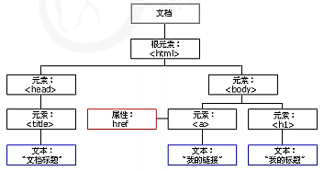

关于dom操作，我们主要针对于元素的操作。主要有创建、增、删、改、查、属性操作、事件操作。

## 6.1 创建

1. document.write

2. innerHTML

3. createElement

## 6.2 增

1. appendChild

2. insertBefore

## 6.3 删

1. removeChild

## 6.4 改

主要修改dom的元素属性，dom元素的内容、属性, 表单的值等

1. 修改元素**属性**： src、href、title等

2. 修改普通**元素内容**： innerHTML 、innerText

3. 修改表单**元素**： value、type、disabled等

4. 修改元素**样式**： style、className

## 6.5 查

主要获取查询dom的元素

1. DOM提供的API 方法： **getElementById、getElementsByTagName** 古老用法 不太推荐

2. H5提供的新方法**： querySelector、querySelectorAll** 提倡

3,利用节点操作获取元素**:父(parentNode),子(children)、兄(previousElementSibling,**

**,nextElementSibling) 提倡**

## 6.6 属性操作

主要针对于**自定义属性**。

1. **setAttribute**：设置dom的属性值

2. **getAttribute**：得到dom的属性值

3. **removeAttribute**：移除属性

## 6.7 事件操作

给元素注册事件， 采取 事件源.事件类型 = 事件处理程序

